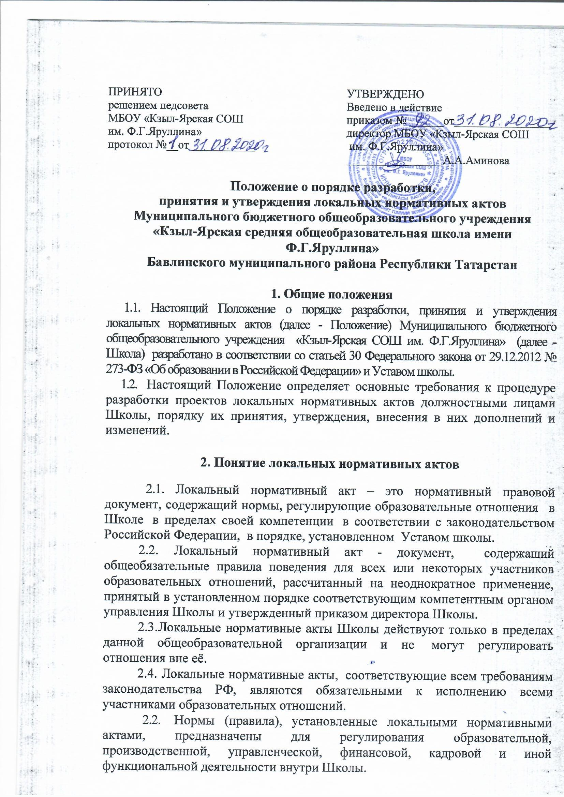
предназначены для регулирования образовательной, производственной, управленческой, финансовой, кадровой и иной функциональной деятельности внутри Школы.
3. Виды локальных нормативных актов
3.1 На основании настоящего Положения в Школе разрабатываются и принимаются следующие локальные акты:
3.1.1Локальные нормативные акты, регламентирующие организационные аспекты деятельности Школы;
3.1.2. Локальные нормативные акты, регламентирующие порядок управления школы;
3.1.3. Локальные нормативные акты, регламентирующие организацию образовательного процесса;
3.1.4. Локальные нормативные акты, регламентирующие оценку и учет образовательных достижений обучающихся;
3.1.5. Локальные нормативные акты, регламентирующие организацию воспитательной работы;
3.1.6. Должностные инструкции работников;
3.1.7. Локальные нормативные акты, регламентирующие оплату труда работников;
3.2. Перечень видов локальных нормативных актов не является исчерпывающим, Школа имеет право разрабатывать, принимать и утверждать иные локальные нормативные акты.
4. Разработка локальных нормативных актов
4.1 Подготовка локального нормативного акта включает в себя изучение законодательных и иных нормативных актов, локальных актов Школы, регламентирующих те вопросы, которые предполагается отразить в проекте нового акта, и на этой основе выбор его вида, содержания и представление его в письменной форме.
4.2. Проект локального нормативного акта подлежит обязательной правовой экспертизе и проверке на литературную грамотность, которые проводятся Школой самостоятельно, либо с участием привлеченных специалистов.
4.3. Локальный нормативный акт, не прошедший правовую экспертизу, не подлежит рассмотрению и принятию.
4.4. Проекты локальных нормативных актов разрабатываются по решению директора Школы, заместителей директора, коллегиальных органов управления школы. Предложения о разработке локальных нормативных актов могут быть внесены любым участником образовательных отношений, а также группой участников образовательных отношений.
4.5. Локальные нормативные акты Школы могут приниматься Советом Школы, педагогическим советом в соответствии с уставом Школы – по предметам их ведения и компетенции.
4.6. При принятии локальных нормативных актов, затрагивающих права обучающихся, учитывается мнение представительных органов родителей и обучающихся. При принятии локальных нормативных актов, затрагивающих права сотрудников школы, учитывается мнение профсоюзного комитета Школы.
4.7. Этапы разработки проектов локальных нормативных актов:
4.7.1. Определение круга вопросов, по которым требуются разработка, принятие и утверждение локальных нормативных актов.
    - Создание рабочей группы по разработке локальных нормативных актов. Состав рабочей группы определяется по решению директора Школы, коллегиальных органов управления Школы. Состав рабочей группы, сроки и порядок ее работы закрепляется в приказе директора Школы.
    - Назначение ответственного руководителя рабочей группы, который будет координировать действия участников и контролировать установленные сроки разработки локальных нормативных актов.
  - Деятельность рабочей группы по разработке проекта локальных нормативных актов: разработанный проект локальных нормативных актов согласовывается всеми разработчиками.
  - После разработки проектов локальных нормативных актов и проверки на предмет их соответствия положениям законодательства, иным обязательным нормативам, а равно объему задач, прав и обязанностей исходя из структуры, проекты локальных нормативных актов представляются на обсуждение в соответствующий орган самоуправления Школы.
  - После обсуждения в локальный нормативный акт вносятся изменения, доработанный текст локального нормативного акта передается в соответствующий компетентный орган управления Школы, уполномоченный его принимать.
  - Оформление локального нормативного акта:
4.11.1. Оформление локального нормативного акта выполняется в соответствии с требованиями «Государственной системы документационного обеспечения управления. Основные положения. Общие требования к документам и службам документационного обеспечения», а также нормами «Унифицированной системы документации. Унифицированная система организационно-распорядительной документации. Требования к оформлению документов. ГОСТ Р 6.30-2003» (утв. Постановлением Госстандарта России от 03.03.2003 N 65-ст «О принятии и введении в действие государственного стандарта Российской Федерации»).
4.11.2. Структура локального нормативного акта должна обеспечивать логическое развитие темы правового регулирования. Если требуется разъяснение целей и мотивов принятия локального акта, то в проекте дается вступительная часть – преамбула. Положения нормативного характера в преамбулу не включаются.
4.11.3. Структура локального нормативного акта должна быть логически обоснованной, отвечающей целям и задачам правового регулирования, а также обеспечивающей логическое развитие и правильное понимание данного локального акта.
4.12. После принятия локального нормативного акта соответствующим компетентным органом Школы, документ представляется на утверждение директору Школы. Процедура утверждения оформляется приказом по Школе.
  - Проект локального нормативного акта размещается на сайте школы, стендах для обсуждения вступает в силу и внесения изменений участниками образовательных отношений на 1 месяц. По истечении данного срока проект локального акта передается в орган самоуправления.
5. Принятие локальных нормативных актов
5.1. Локальные нормативные акты принимаются следующими компетентными органами управления Школы:
5.1.1. Советом школы – принимаются локальные нормативные акты, регламентирующие организационные аспекты деятельности и порядок управления Школы
5.1.2. Педагогическим советом Школы - локальные нормативные акты, содержащие нормы, регулирующие образовательные отношения и организацию образовательного процесса, оценку и учет образовательных достижений обучающихся
7. Ознакомление участников образовательных отношений с локальными нормативными актами
  - Работники Школы в обязательном порядке должны быть ознакомлены под личную роспись со всеми локальными нормативными актами, принимаемыми в Школе и непосредственно связанными с их трудовой деятельностью.
  - Ознакомление с локальными нормативными актами оформляется в виде росписи ознакомляемых лиц с указанием даты ознакомления либо на самом локальном акте, либо на отдельном листе ознакомления, прилагаемом к нему, либо в отдельном журнале.
  - Порядок ознакомления родителей (законных представителей) обучающихся и обучающихся с локальными нормативными актами при приеме в школу регламентирован в Правилах приема в Школу.
  - Ознакомление обучающихся, их родителей (законных представителей) с локальными нормативными актами, касающимися указанных участников образовательных отношений, принятыми в период обучения обучающегося в Школу, осуществляется путем размещения копий локальных нормативных актов на официальном сайте в сети Интернет, на информационном стенде Школы, а также в ходе проведения собраний обучающихся, собраний родителей (законных представителей) обучающихся.
7.5. Локальные нормативные акты Школы размещаются на официальном сайте Школы в сети «Интернет».

8. Изменение локальных нормативных актов
8.1. Локальные нормативные акты подлежат изменению и дополнению в следующих случаях:
- реорганизация либо изменение структуры Школы, которое влечет за собой изменение наименования либо задач и направлений деятельности;
- изменение законодательства Российской Федерации;
- по усмотрению Школы. В этом случае принимаемые локальные нормативные акты не могут ухудшать положения работников, обучающихся, их родителей (законных представителей) по сравнению с трудовым законодательством, законодательством в области образования, коллективными договорами, соглашениями.
8.2. Локальные нормативные акты могут быть изменены и дополнены
только принятием новой редакции локального нормативного акта в полном объеме – путем утверждения нового локального нормативного акта.
9. Отмена локальных нормативных актов
9.1. Основания для отмены локальных нормативных актов Школы являются:
- истечение срока действия локального нормативного акта (если при разработке его был определен период его действия);
- вступление в силу закона или другого нормативного правового акта, содержащего нормы трудового права, коллективного договора, соглашения, когда указанные акты устанавливают более высокий уровень гарантий работникам по сравнению с действовавшим локальным нормативным актом.
9.2. Отмена локального нормативного акта в связи с утратой силы
производится приказом директора Школы, с ознакомлением работников с
содержанием приказа под роспись.

